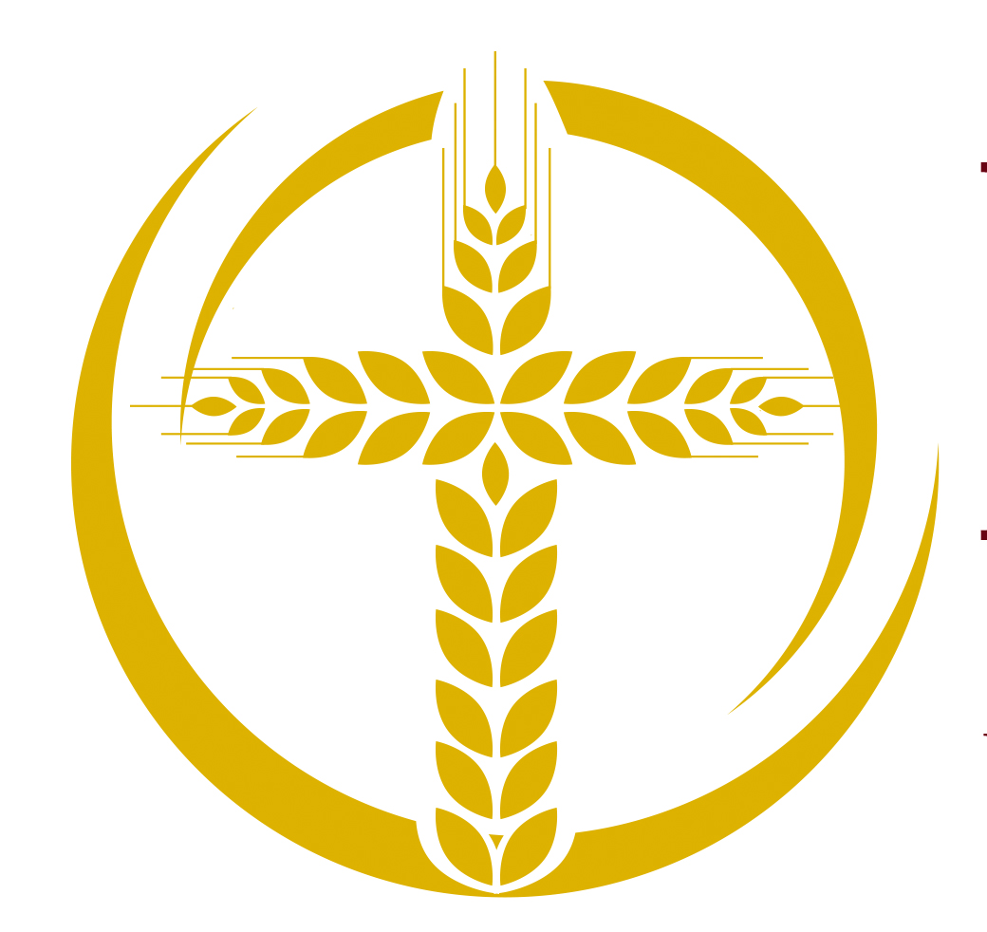
Preguntas Frecuentes sobre las Vocaciones

Todavía hay un número significativo de mujeres y hombres que están respondiendo
al llamado a la Vida Religiosa y están esperanzados sobre su futuro.

- ¿Cuántos institutos religiosos hay en los Estados Unidos/mundo? _________
(Fuente: Estudio de NRVC/CARA 2020, sobre las vocaciones recientes a la Vida Religiosa)

- Verdadero/Falso La mayoría de los religiosos de los institutos religiosos han tenido un
discernimiento serio al menos desde 2003.
(Fuente: Estudio de NRVC/CARA 2020, sobre las vocaciones recientes a la Vida Religiosa)

- Verdadero/Falso La mayoría de los institutos religiosos están aceptando nuevos miembros.
(Fuente: Estudio de NRVC/CARA 2020, sobre las vocaciones recientes a la Vida Religiosa)

- Verdadero/Falso La mayoría de los institutos religiosos están promoviendo vocaciones
para la vida religiosa.
(Fuente: Estudio de NRVC/CARA 2020, sobre las vocaciones recientes a la Vida Religiosa)

- Verdadero/Falso La mayoría de los institutos religiosos se han reconfigurado desde 2003.
(Fuente: Estudio de NRVC/CARA 2020, sobre las vocaciones recientes a la Vida Religiosa)

- Verdadero/Falso La mayoría de los institutos religiosos tienen al menos una persona en formación.
(Fuente: Estudio de NRVC/CARA 2020, sobre las vocaciones recientes a la Vida Religiosa)

- Verdadero/Falso La mayoría de los interesados, los que disciernen, los que solicitan y los que
están en la fase de formación inicial carece de apoyo de los padres y de la familia (Fuente: Estudio de NRVC/CARA 2020, sobre las vocaciones recientes a la Vida Religiosa y Estudio sobre el rol de la familia en el cultivo de las vocaciones a la vida religiosa y al sacerdocio 2015)

- Verdadero/Falso Un tercio de los recién llegados tienen un pariente que es sacerdote, diácono
o hermano o hermana religiosa. (Fuente: Estudio de NRVC/CARA 2020, sobre las vocaciones recientes a la Vida Religiosa)

- Verdadero/Falso La mayoría de quienes ingresan a la vida religiosa han ganado al menos un
título universitario (Fuente: Estudio de NRVC/CARA 2020, sobre las vocaciones
recientes a la Vida Religiosa y el Estudio NRVC/CARA 2012, sobre la Deuda por Estudios y las Vocaciones a la Vida Religiosa).

- Verdadero/Falso La mayoría de los institutos religiosos tienen uno o más promotores
vocacionales o un equipo vocacional. En promedio, este promotor vocacional
ha servido en la pastoral vocacional por cuántos años? __________
(Fuente: Estudio de NRVC/CARA 2020, sobre las vocaciones recientes a la Vida Religiosa)

Estén siempre dispuestos a dar razón de su esperanza a todo el que les pida explicaciones.
Háganlo, sin embargo, con sencillez y respeto (1 Pedro 3,15b-16a).
© National Religious Vocation Conference

